# **Рамки для оформления текста детские вертикальные - фото и картинки abrakadabra.fun**

# **РЕКОМЕНДАЦІЇ ПЕДАГОГАМ ЩОДО**

# **ПРОФІЛАКТИКИ ЕМОЦІЙНОГО ВИГОРАННЯ:**

1.Визначте для себе головні життєві цілі і зосередьте

зусилля на їх досягненні.

**2.**Щоранку, піднімаючись з ліжка, думайте про щось хороше, посміхніться,

нагадайте собі, що все буде добре, у вас чудовий настрій.

**3.** Плануйте не тільки свій робочий час, а й свій відпочинок.

**4.** Особливе місце відводите відпочинку і сну. Сон повинен бути спокійним,

не менше 7-8 годин. Перед сном можна приймати заспокійливу ванну з аромамаслами.

**5.** Використовуйте протягом дня короткі паузи (хвилини очікування, вимушеної бездіяльності) для розслаблення.

**6**. Володійте своїми емоціями! Намагайтесь визначати яка саме емоція переважає в даний момент і що є причиною цієї емоції.

**7**. Не нехтуйте спілкуванням! Обговорюйте з близькими вам людьми свої проблеми.

**8.**Відпочивайте разом з сім'єю, близькими друзями, колегами.

**9.**Знайдіть місце для гумору і сміху у вашому житті. Коли у вас поганий настрій, подивіться кінокомедію, відвідайте цирк, почитайте анекдоти.

**10.**Не забувайте хвалити себе!

**11.** Знаходьте час для себе: прийміть розслаблюючу ванну, почитайте улюблену книгу, зробіть косметичні процедури тощо! Влаштовуйте для себе невеликі свята!

**12**. Станьте ентузіастом власного життя!

**13**. Проблеми не потрібно переживати, їх потрібно вирішувати!

**14**. Умійте відмовляти ввічливо, але переконливо!

15. Якщо негативні емоції захопили вас під час спілкування, то зробіть паузу, помовчіть кілька хвилин, порахуйте до 10, вийдіть з приміщення, займіться іншим видом діяльності: переберіть папери на столі, поговоріть зі своїми колегами на нейтральні теми, підійдіть до вікна і подивіться в нього,

розгляньте вуличний рух, небо, дерева, порадійте погоді, сонцю.

**16**. Робіть дні "інформаційного відпочинку" від ТБ і комп'ютера.

**17**. Відвідуйте музеї, виставки, театр, концерти.

**18.** Найкращим засобом для зняття нервової напруги є фізичні навантаження – фізична культура і фізична праця. Дуже корисним також є розслабляючий масаж. Чудовим засобом досягнення внутрішньої рівноваги є йога, дихальна гімнастика, релаксація.

**19.** Музика - це теж психотерапія.

**20**. Позитивний вплив на нервову систему і настрій має також спілкування з тваринами.



**Пам'ятка**

**для педагогічних працівників**

**Загальні правила вирішення конфліктів:**

1. Виявити предмет і джерело конфлікту.

2. Не розширювати предмет конфлікту, скорочувати число претензій, особливо емоційного характеру. Не можна відразу розібратись у всіх проблемах відносин – треба з'ясувати головну, яка є стрижнем конфлікту: взаємна неприязнь, ділове суперництво або просто заздрість.

3. Треба знати, як розвивається конфлікт. Він проходить три стадії: виникнення напруженості у відносинах – передвісник конфлікту; взаємна неприязь виходить назовні, починаються сутички, припиняються особисті відносини; вирішення конфлікту.

4. Необхідне уважне ставлення до обох конфліктуючих сторін – "ініціатора" і "звинувачуваного". Треба з'ясувати, чого добивається ініціатор конфлікту – його цілі: ділові, самоствердження, амбіції, прагнення принизити іншу людину і т.д. Ініціатор конфлікту повинен запропонувати позитивне вирішення, а не тільки покаральне.

5. Потрібна правильна оцінка обох сторін. В конфлікті не повинно бути переможців, щоб конфлікт не розвинувся далі.

6. Особливу увагу треба проявляти до конфліктних осіб. Буває чотири типи конфліктних осіб.

**Демонстративний** – люди, яким властива бурхлива діяльність в найрізноманітніших напрямах, для них конфлікт - це життя, середовище існування.

**Ригідний** – люди цього типу не вміють перебудовуватись, тобто враховувати в своїй поведінці зміни ситуації і обставин, брати до уваги думки і точки зору оточуючих. Можуть проявляти хворобливу образливість, підозрілість.

**Педантичний** – особа "надточного типу", яка завжди пунктуальна, прискіплива, чим відштовхує людей від себе, хоча і старанна.

**Безконфліктний** – особа, що свідомо уникає конфлікту, перекладаючи відповідальність в ухваленні рішення на інших.

7. Треба пам'ятати, що кожна людина - індивідуальність, і вміти прийняти точку зору іншого.

8. Не намагайтеся повністю переробляти, перевиховувати іншого, це невдячне заняття. Краще спрямувати енергію на самовиховання і психологічний аналіз своєї поведінки.

19. В соціальній групі важливо поширювати інформацію без спотворення. Народження чуток завжди бентежить людей і викликає непотрібні зіткнення. Якщо до людини є претензії, найкраще віч-на-віч спокійно з нею поговорити і все з'ясувати, перш ніж виносити на розгляд загалу. Найпозитивніше інші сприймають публічне схвалення, найнегативніше – публічний осуд. Слід дуже уважно стежити за тоном і формою розмови з людиною, прагнути уникати категоричного тону і різкої форми, вміти викликати до себе прихильність людей.

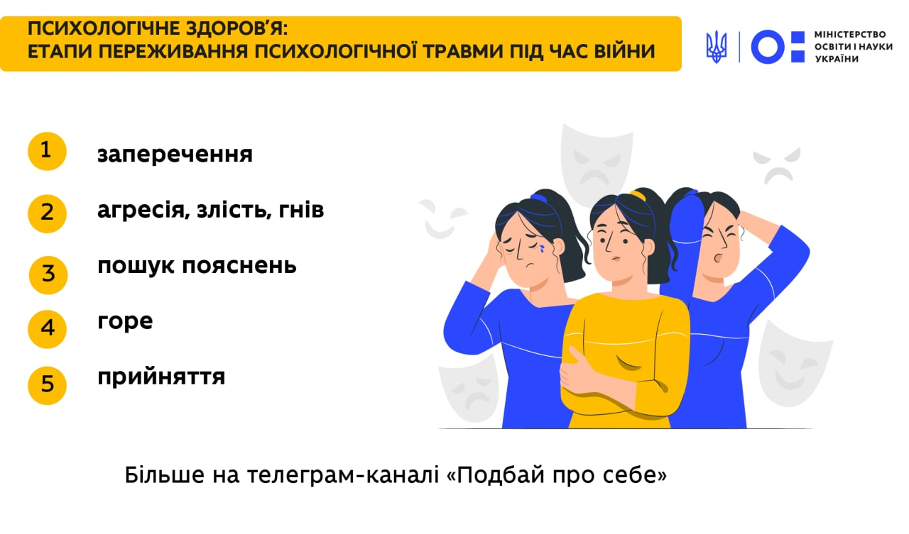

Чому ми відчуваємо злість під час війни? Це один з етапів переживання психологічної травми.

**Перший етап – заперечення**

В умовах страшних подій ми не одразу можемо зорієнтуватися. Реакція людини на стрес – бігти, битися або тікати. Ми не можемо зібратися та знаходимося у стані заперечення.

**Другий етап – агресія, злість, гнів**

Агресія є захисною реакцією організму, що активізує його до дії (захисту, атаки, боротьби) або приховує інші емоції, які нам здаються недоречними. Ми розуміємо, що так не має бути, тож злість допомагає частково впоратися зі сприйняттям ситуації.

**Третій етап – пошук пояснень**

На цьому етапі іноді ми намагаємося домовитися з вищими силами, аби знайти справедливість. Ми ще не готові повірити, що події неминучі та нічого не можна змінити.

**Четвертий етап – горе**

Після всіх заперечень, агресії та спроб домовитися зі світом як у дитинстві, приходить повне усвідомлення ситуації. Це усвідомлення падає наче камінь, прибиваючи до землі гострим психічним болем. У цей момент починається оплакування втраченого.

**П‘ятий етап – прийняття**

На цьому етапі людина приймає ситуацію та починає адаптуватися до нової реальності.

Ми зможемо пройти всі етапи та знов повноцінно жити після перемоги України.

Ми звикли приховувати емоції. У сучасному житті прояви деяких емоцій свідчать про слабкість. Люди справляються з горем мовчки, щоб не здаватися слабкими, але так робити не варто.

Війна – постійний стресовий фактор. Людина перебуває в напрузі від події, що тримає психіку в тонусі, внаслідок чого ми не можемо розслабитися.

Війна – те, до чого не можна бути готовим. Вона передбачає горе, біль, жах, лють. Відчувати емоції – це нормально.